土耳其遭遇双重“地震”

原创 有里儿有面 [有理儿有面](javascript:void(0);)

**有理儿有面**

微信号 youli-youmian

功能介绍 你说是不是

2023-02-09[原文](https://mp.weixin.qq.com/s?__biz=Mzg3MjEyMTYyNg==&mid=2247581895&idx=1&sn=7d2d991889eda2176afd912119fa07a7&chksm=cef7d4b2f9805da4be87bfec82a4811297726579a65cf0e52ec492a72da6030d9e58c5ef6de3&scene=27#wechat_redirect&cpage=158) 发表于

收录于合集





**全文共3370字，图片12张，预计阅读时间为9分钟。**

**文章首发于“有理儿有面”（youli-youmian），欢迎大家在朋友圈和微信群转发。**

**公众号及其他平台转载请在后台留言。**



▼

从1月30日起，以美国为首的多个西方国家陆续以安全威胁增加为由，暂时关闭其在土耳其的使领馆，撤离相关人员，并发布旅游安全警报，在土耳其境内外引起了一场不小的“外交地震”。

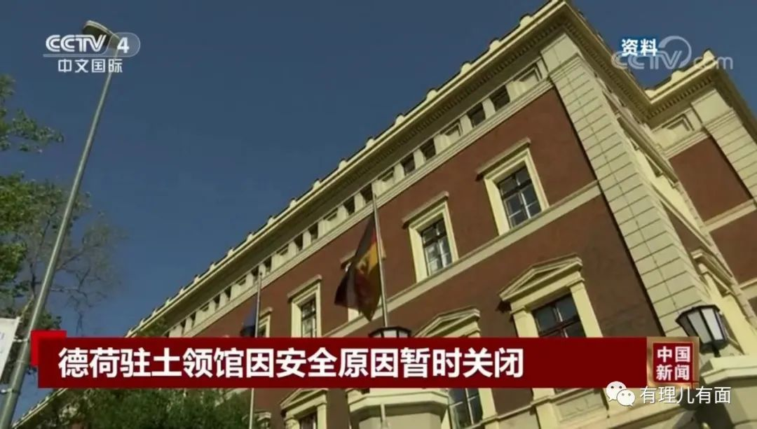

然而仅仅一个星期后，土耳其却真的发生了地震，而且是两次7.8级大地震。

**土耳其“外交地震”的导火索**

这场“外交地震”的**导火索应该是上个月在瑞典等一些欧洲国家发生的焚烧《古兰经》事件。**

1月21日，瑞典首都斯德哥尔摩一连举行多场抗议活动。期间，一名极右翼政党领导人在土耳其大使馆附近公开焚烧《古兰经》，引发土方强烈谴责。此后，荷兰与丹麦街头也出现类似场面。

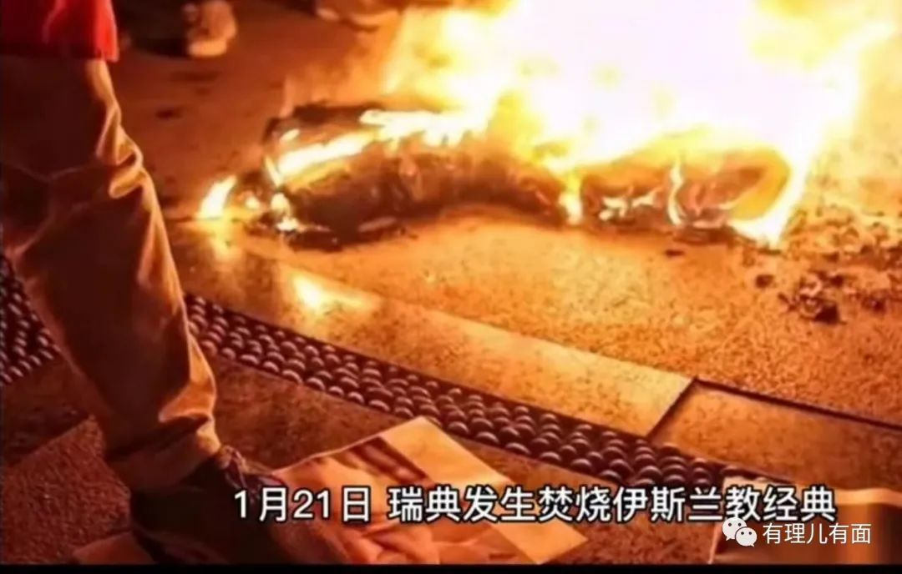

尽管一些欧洲国家对此进行谴责，但瑞典官员却称，**出于言论自由无法阻止相关事件发生。**

焚烧《古兰经》事件之后，土耳其指责瑞典政府是“仇恨和种族主义”罪行的同谋。

随后，土耳其总统埃尔多安宣布，将无限期推迟原定于2月举行的瑞典、芬兰加入北约进程对话，并扬言**不会为瑞典入约“开绿灯”**。

埃尔多安后来还补刀称，土耳其**对芬兰加入北约持积极态度**。

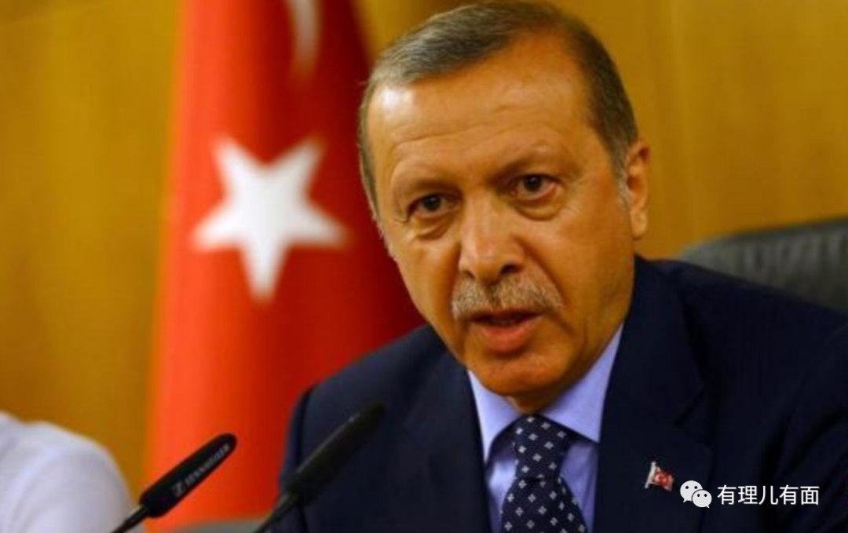

基于欧洲焚烧《古兰经》事件，土方和西方相继发布旅游安全警告，试图向对方施压。

1月27日，美国、德国、法国和意大利在内的多个驻土耳其大使馆发布了安全警报，提醒其在土耳其的公民注意“恐怖分子可能对宗教场所发动报复性袭击”。

瑞典外交部28日也建议其在土耳其的公民尽量避开人群和示威游行。

土耳其也不甘示弱，同日，发布对等旅行安全警告，警告土耳其在欧美的公民要防范“可能的伊斯兰恐惧症、仇外心理和种族主义攻击”。土耳其外交部建议在美国和欧洲的公民“在可能出现的仇外及种族主义骚扰袭击面前冷静行事”，并“远离示威活动可能激化的地区”。

1月30日，美国驻土耳其大使馆又向美国公民发布第二次警告，称伊斯坦布尔可能发生针对教堂、犹太教堂或外交使馆的恐怖袭击。

自30日起，美国、德国、瑞典、法国、英国和荷兰等国家出于安全原因就陆续暂时关闭了驻土耳其领事馆。

2月2日，土耳其外交部紧急召见美国、荷兰、瑞典、瑞士、英国、德国、比利时、法国和意大利等九个国家的驻土大使或代表，对这些国家此举表示关切。

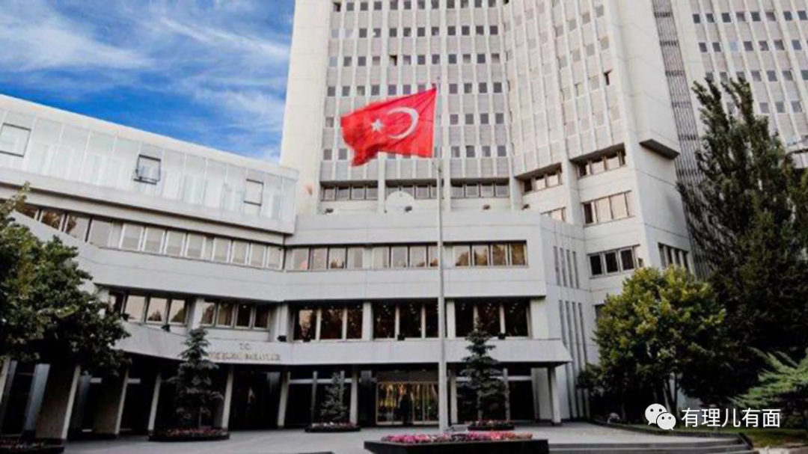

土耳其内政部长索伊卢直言指出，一些西方国家关闭他们在伊斯坦布尔的领事馆并发出旅行警告，是在对土耳其发动“心理战”。

当地时间5日，土耳其总统埃尔多安表示，近期一些西方国家以安全威胁为由关闭驻土耳其领事馆，土耳其将会在6日召开内阁会议，并作出必要决定。他说，土耳其外交部已警告这些国家的外交使节不要继续这些行为，否则将会付出沉重代价。

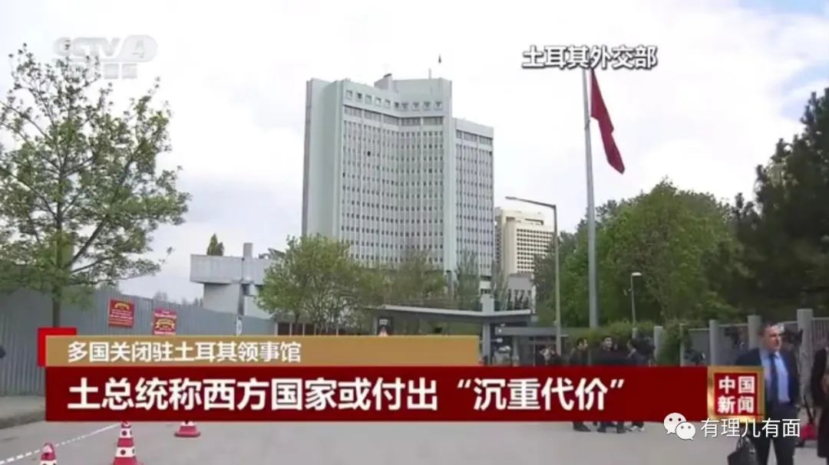

**从互相发布安全警告，到西方多国关闭驻土领事馆，再到安卡拉怒召西方9国大使，这场土耳其与西方之间的“外交地震”风波正愈演愈烈。**

**土耳其“外交地震”缘来入约**

按理说，大家都是北约成员国，美西方国家不至于和土耳其闹到如此地步，然而现实就是如此打脸，毕竟“没有永恒的朋友，只有永恒的利益”。

作为横跨亚欧的国家，土耳其1952年就加入了北约，按理说已经是西方阵营中的老面孔了。因此，土耳其从1987年开始，就想加入欧盟，享受欧盟中的各种优惠待遇。

不过，由于死敌希腊的反对，欧盟至今都没有同意土耳其正式加入。

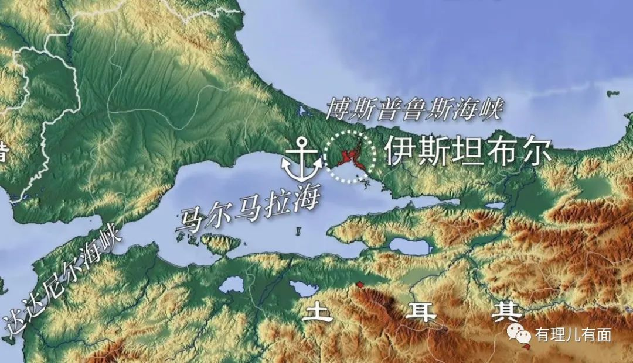

经过几十年漫长的等待过后，土耳其的心也彻底凉了，既然欧洲人不把土耳其当自己人，何必继续去用热脸贴个冷屁股呢？

于是，同样被西方国家所排斥，又对埃尔多安有救命之恩的俄罗斯，自然也就成了埃尔多安和土耳其的新朋友。

**这也就给土耳其的“外交地震”埋下了隐患。**

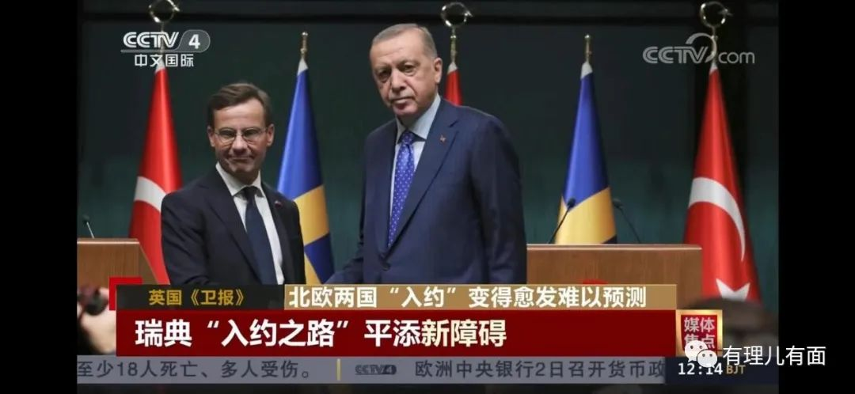

在拱火俄乌冲突爆发后，美国以为能顺利实现北约东扩，将瑞典与芬兰纳入其中，但没有想到的是，秉持中立的土耳其站了出来，完全不顾美国脸色，坚决表示反对，导致瑞典和芬兰一直被卡在北约门外，让美国等一批北约国家很“不爽”。

去年6月，土、芬、瑞三方签署备忘录，达成一些共识。包括确认土耳其原则上同意两国入约，芬兰和瑞典也表示不再支持库尔德工人党、叙利亚库尔德武装“人民保护部队”及“居伦运动”成员，并同意取消向土耳其出口国防设备的限制。

于是，西方国家都在憧憬着，芬兰、瑞典能在今年7月的北约峰会上获准成为北约成员。然而，土耳其至今仍然迟迟不肯松口，土耳其总统埃尔多安更是扬言不会为瑞典加入北约“开绿灯”，相反对芬兰加入北约持积极态度。

**土耳其的反复无常，这才激起瑞典极右翼分子的仇视，随后发生焚烧《古兰经》事件**，进而引发土耳其与西方的这场“外交地震”风波。

**土耳其为何专卡瑞典脖子**

前面说了，世界上没有永恒的朋友，只有永恒的利益。

土耳其同意芬兰加入北约，而明确反对瑞典加入，肯定是有它自己的算计所在。

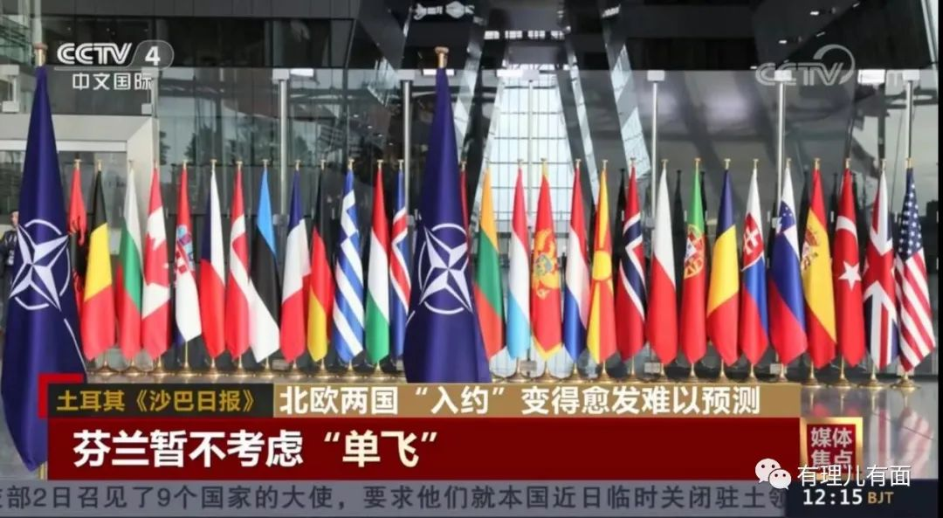

无非有几个方面的考量：一是换取美国对土出售F-16战机。二是借惩罚瑞典警示欧洲，欧洲国家对埃尔多安政府及其政策多有不满，而瑞典又一直充当着急先锋的角色。三是同意北约东扩，但问题出在瑞典，借此分化芬兰、瑞典。四是为即将到来的土耳其大选做准备。

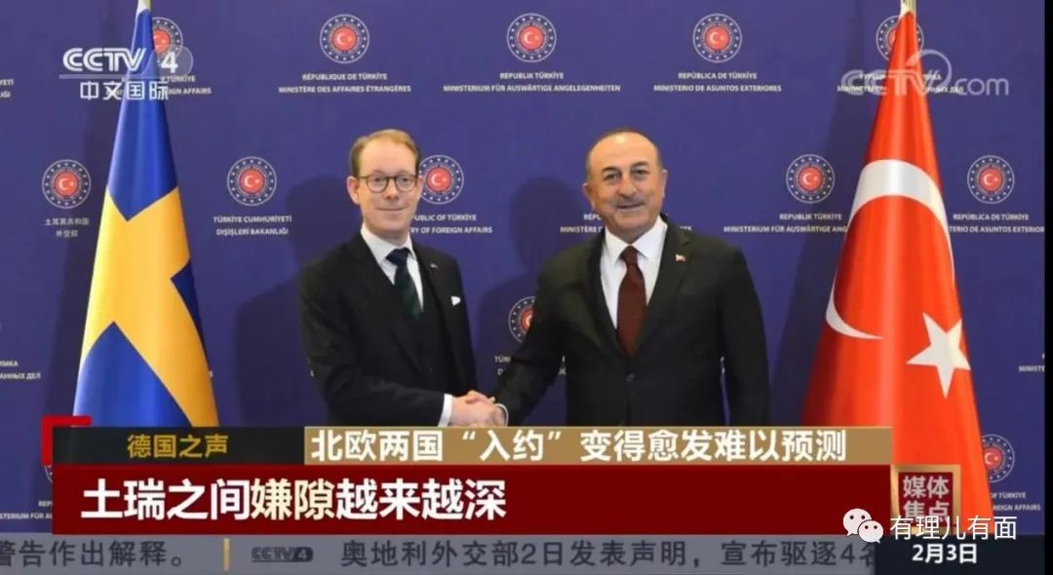

**可以说，土耳其当前的一系列举动都是要服务于5月份大选的。**因为，这次大选对埃尔多安领导的“正义与发展党”挑战很大，受到反对党六方联盟联合施压。

而大选来临之际，土国内经济无起色，通胀高位运行，若在外交、民族主义方面采取行动，借入约问题、特别是《古兰经》焚烧事件，对西方国家示强，维护国家和民族利益，**将为埃尔多安赢得国内更多选民的支持。**

接下来，就看土耳其和众多北约国家，如何达成妥协的平衡点。不过，即便到了“息事宁人”这一步，恐怕也要等到土耳其大选结束以后了。

**土耳其地震，美国也许真的预测到**

当地时间6日凌晨，土耳其南部卡赫拉曼马拉什省地区从凌晨到中午，发生了两次7.8级强震，之后至少发生185次余震，黎巴嫩、叙利亚境内多地明显有震感，伤亡极其惨重。当地时间2月9日，土耳其总统表示，土耳其地震死亡人数上升至14014人。

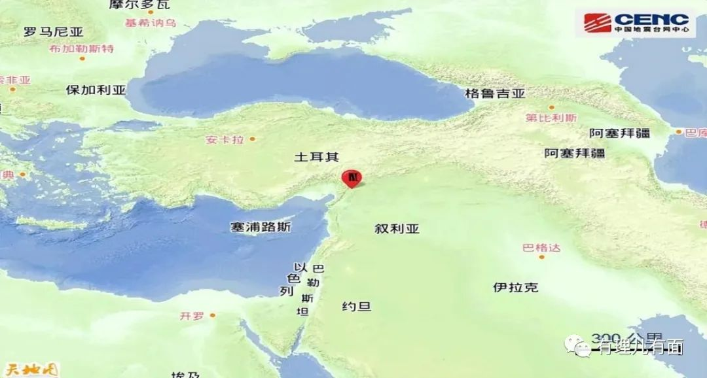

地震发生后，埃尔多安称，这是1939年以来土耳其遭遇的最强烈地震。土耳其有关地震专家艾哈迈德·奥文·埃尔詹称，这次地震的威力，相当于130颗原子弹爆炸。

土耳其地震牵动着世界人民的心，中国、俄罗斯、法国、德国、印度、乌克兰、瑞典等国家都在当天第一时间表示了关切和慰问，并准备提供必要帮助。

然而，自称“民主、善良”的美国。却一直到北京时间6日晚10时才表示慰问。美国总统拜登发推文称，他对在土耳其和叙利亚发生的地震造成人员死亡和破坏“深感悲痛”。表示“我已要求我的团队与土耳其协调，继续密切监控情况，并提供任何和所有需要的帮助”。

**而对于叙利亚，美国却坚持不放下对叙利亚制裁大棒。**不仅美国企业和个人不得向叙利亚提供援助，其他国家的救援也要受到美国严格限制，这无疑使震后苦难深重的叙利亚灾民雪上加霜。**美国制裁大棒挥舞得有多冷漠，叙利亚人民的心就有多冰凉......**

众所周知，美国的地震预报技术在全球领先。美国地震预报台网在以往的历史上，有过不少成功预报案例，曾对地震发生的时间、地点、震级等有过较为准确的长期、中期、短期和临震预报。

也许美国真的预测到了土耳其将发生强震，但为了减少本国人员损失，同时也为了让土耳其受损，便以安全威胁增加为由，暂时关闭驻土耳其领事馆，并发布旅行警告，让本国人员远离危险之地。

毕竟美国干过这样的事情，2008年5月12日，我国四川汶川发生里氏8.0级特大地震，在我国开展救援的关键时刻，美国却落井下石，关闭了震区的GPS定位系统，故意迟滞我们的救援工作。

**天灾虽可怕，人祸尤为甚。如果说地震是天灾，那么美国行为则是故意制造的人祸。**

在灾难面前，俄罗斯、法国、德国、印度、乌克兰、瑞典等国家，不论之前是否存在利益矛盾和冲突，都在第一时间伸出援手，积极派出救援队驰援灾区。其中，也包括我们中国的救援力量。

今天，除了已经抵达土耳其的中国救援队，还有10支社会应急力量，正在出征赶赴土耳其灾区开展救援和灾后援助工作，今天上午10时许，中国蓝天救援队赴土耳其第一梯队127人已经挺进重灾区救援。

**反观美国，则准确诠释了什么是“人道主义的丧失”。**

土耳其双重“地震”的背后一直都有着美国的身影，美国不伸出援手就算了，还在继续拱火制裁。

或许，在美国的眼里，如何将利益变现永远是第一位，灾难面前的人道主义根本不值一提。

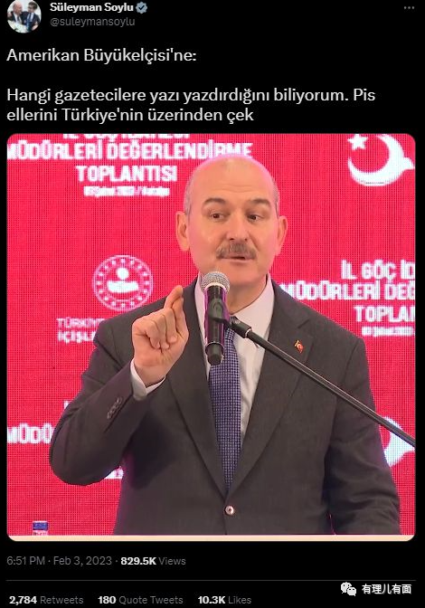

在大灾面前，还是借用土耳其内政部长的话奉劝美国：“把你的脏手从土耳其拿开”！

**图片源自网络**





**关注公众号：**

**有理儿有面**

**理   性｜   揭   秘｜   探   讨**







### 精选留言

用户设置不下载评论